Академија техинчко-васпитачких струковних студија

Ниш

**Моја Кухиња**

Предмет : Клијент – сервер системи

**Професори: Студент:**

Проф. Др. Мирко Косановић Лазар Трифуновић, СЕр 58/19

Проф. Др. Милош Косановић

**Садржај**

**Увод** 2

**Инсталација апликације** 3

**Покретање апликације** 3

**Руте** 3

**Поступак везивања свих потребних фајлова** 4

mkController 5

mkRoutes 5

**Водич кроз веб апликацију** 6

Почетна страница 6

Категорија 6

Јело 7

Почетна страница са дугметом додај јело 7

Додај јело 8

# **Увод**

Моја Кухиња је веб апликација која служи за online поручивање хране из локалног ресторана. Приликом уласка на сајт отвара се „home page“ са навигацијом за категорије, у нашем случају доручак, ручак, вечера и ужина, као и корпа која води на URL за исту, са свим стварима/јелима у корпи.

На почетној страници се налазе четири секције. Прва секција се састоји из линкова који воде ка одређеној категорији. Друга секција приказује јело које је последње додато на мени. Трећа секција је линк ка корпи и четврта која садржи линкове за фејсбук, инстаграм и твитер налог.

Технологије коришћене на клијент страни су HTML, CSS, JavaScript

Технологије коришћене на сервер страни су NodeJs, express, ejs итд...

# **Инсталација апликације**

Да би апликација радила исправно потребно је инсталирати све „dependencies” који су наведени у „package.json“. Обзиром да је база података на серверима Mongodb није потребно ни за каквом инсталацијом на локалном нивоу MySql-a.

## **Покретање апликације**

Да би се апликација покренула потребно је у терминалу уписати „npm start“

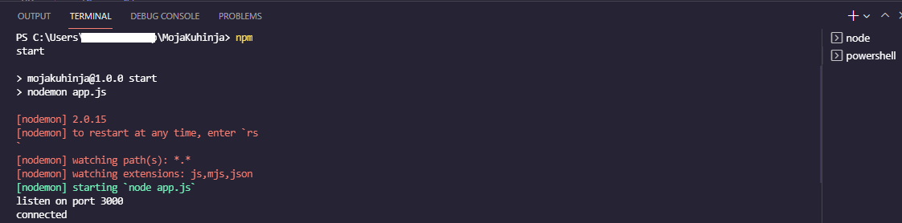

Nodemon је девелопер dependencies тако да се она неће инсталирати приликом инсталације осталих dependencies. Aпликација слуша на порту 3000.

# **Руте**

|  |  |  |  |  |
| --- | --- | --- | --- | --- |
| **Бр.** | **Метода** | **Назив** | **Опис** | **Статус** |
| 1. | GET | / - Pocetna strana | Почетна страна, приказује када се уђе на сајт „Моја Кухиња“ | ✓ |
| 2. | GET | /meni/kategorija | рендерује страну мени са јелима из одређене категорије | ✓ |
| 3. | GET | /meni/kategorija/jelo | Рендерује страну јела из одређене категорије | ✓ |
| 4. | POST | /meni/kategorija/jelo/dodaj |  | X |
| 5. | GET | /istaknuto | Приказује најновије јело на почетној страни | ✓ |
| 6. | GET | /korpa | Приказује корпу ( / са јелима додатим ) | X |
| 7. | GET | /tajnikljuc | Рендерује почетну страницу са дугметом додај јело | ✓ |
| 8. | GET | /dodaj-jelo | Страница са формом за додавање јела | ✓ |
| 9. | POST | /dodaj-jelo | Додаје јело у базу података | ✓ |
| 10. | GET | /404 | Непостојећа страница/линк | ✓ |

Пример руте за почетну страницу

router.get('/', mkController.pocetna)

Пример контролера почетне странице:

exports.pocetna = async(*req*,*res*)=>{

   try{

    const kategorija = await kategorije.find({})

    const latest = await jelovnik.find({}).sort({_id:-1}).limit(1)

    const jelo = {latest}

*res*.render('index', {title:'Moja Kuhinja', kategorija, jelo,})

   }catch(error){

*res*.status(500).send( {message:error.message || "Nastala je greska!"})

   }

}

# **Поступак везивања свих потребних фајлова**

Како би све радило, потребно је прво у app.js навести почетни приказ свих страница као и дефинисати којим ће се enginom рендеровати страница, у овом случају је то „EJS“.

app.set('layout', './layouts/main')

app.set('view engine', 'ejs')

Затим правимо константу рута и задајемо почетну вредност / линк

const routes = require('./server/routes/mkRoutes.js')

app.use('/', routes)

У app.js је додата „404“ страница која ће се приказати уколико тражена страница не постоји на серверу

app.use(function(*req*,*res*){

*res*.status(404).render('404', {title:'Greska - 404'})

})

У фајлу mkRoutes.js су дефинисане све руте које су наведене горе у табели као и позивање фрејмворка express и router

const express = require('express')

const router = express.Router()

const mkController = require('../controllers/mkController')

mkController је .јс фајл у коме је написана цела логика сајта

Како би повезали базу и све категорије и јела - на врху фајла стоји

require('../models/database')

const kategorije = require('../models/kategorije')

const jelovnik = require('../models/jelovnik')

Пример логике за /tajnikljuc

exports.pocetnaAdmin = async(*req*,*res*)=>{

    try{

        const kategorija = await kategorije.find({})

        const latest = await jelovnik.find({}).sort({_id:-1}).limit(1)

        const jelo = {latest}

*res*.render('index2', {title:'Moja Kuhinja', kategorija, jelo})

       }catch(error){

*res*.status(500).send( {message:error.message || "Nastala je greska!"})

       }

}

У фајлу .env је вазана наша база

# **Водич кроз веб апликацију**

## Почетна страница

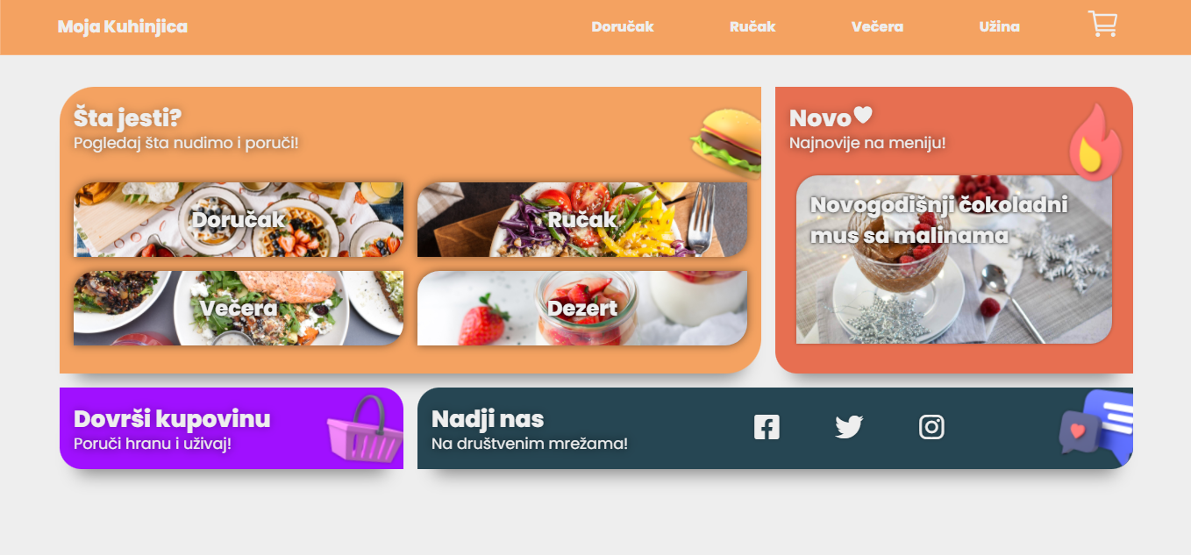

## Категорија

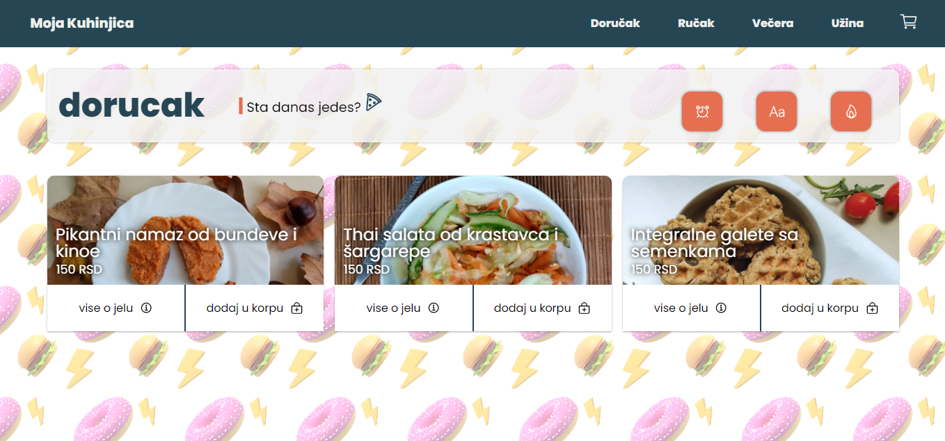

Назив категорије - Назив јела са сликом и ценом.

## Јело

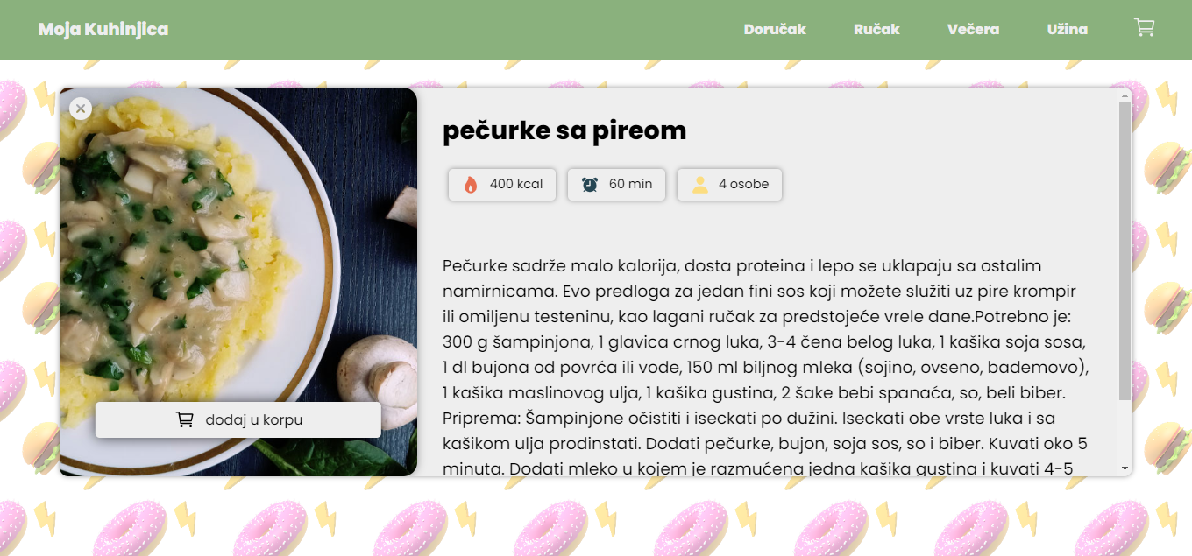

## Почетна страница са дугметом додај јело

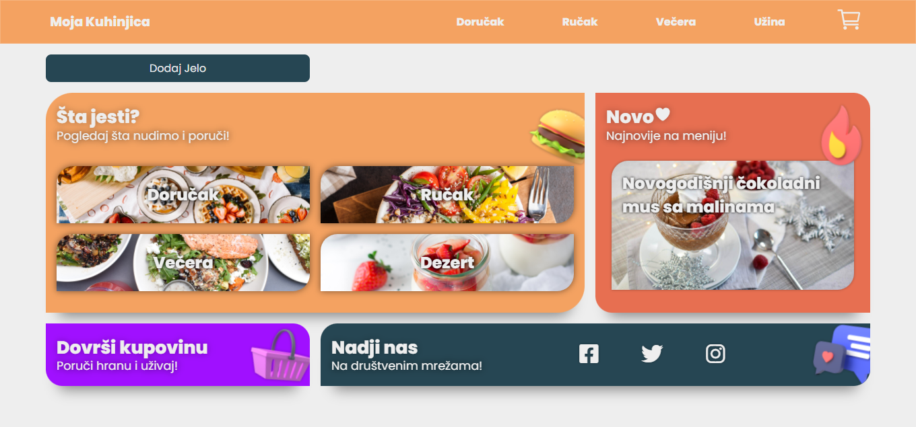

## Додај јело

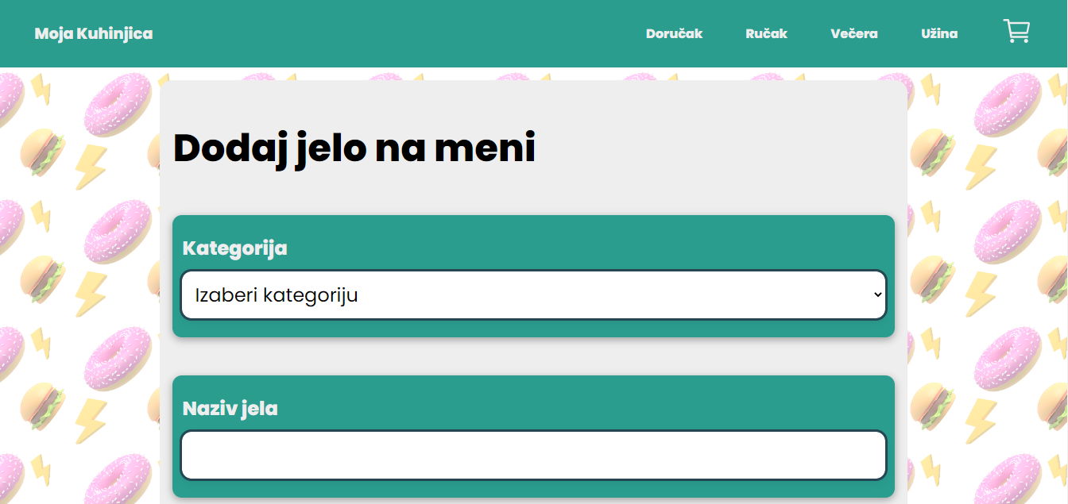

На овој страници се налазе сви инпути од категорије до броја калорија а на дну стране је дугме додај која има улогу submit те шаље све наше податке у базу и убацује у одређену категорију

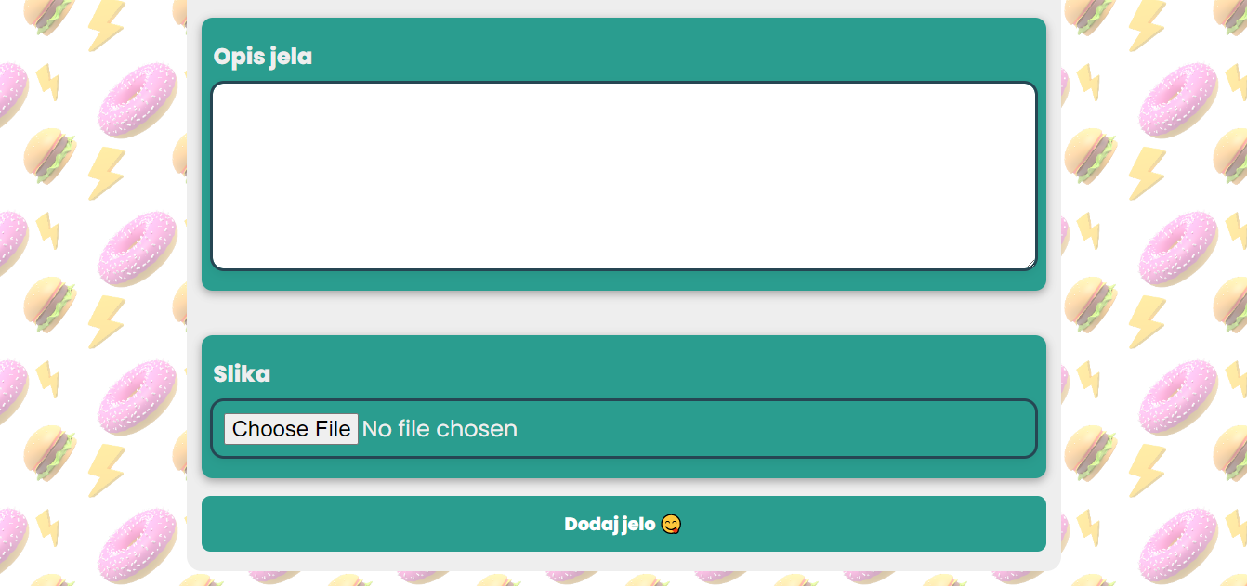

Сва поља су обавезна

Литература и доприноси:

* MongoDB documentation
* Node.js documentation
* Youtube
  + <https://www.youtube.com/watch?v=OEdPH4fV7vY&t=8406s&ab_channel=RaddyTheBrand> (Праћен туторијал)
  + <https://www.youtube.com/watch?v=0uaSi8v5CHQ&t=1693s&ab_channel=Kevin>
* <https://free3dicon.com/>
* <https://ionic.io/ionicons>
* <https://www.recepti.com/> - слике и текст рецепата
* <https://www.pexels.com/>